今日动态

2023.4.3 星期一 天气 雨

**今日主题：美食节-好吃的蛋**

1. **来园情况**

出勤：今天4位小朋友请假！

现在主动打招呼的孩子越来越多啦~真是一群有礼貌的好宝宝，要坚持哦~

**二、集体活动：综合《我喜欢的蛋制品》**

蛋制品包括以鸡蛋、鸭蛋、鹅蛋或其他禽蛋为原料加工而制成的蛋制品。众所周知，蛋类中的氨基酸含量较高，特别是人体自身不能合成的8种必需氨基酸的含量最为理想，还含有磷脂、维生素和矿物质等。蛋内脂肪大部分属磷脂质，其中约有一半是卵磷脂，其次是脑磷脂、真脂和微量的神经磷脂。这些磷脂质对脑组织和神经组织的发育有重大作用。这些食品既能保持蛋本身的营养成分，又具有各种丰富的口味，受到很多小朋友的喜欢。

张奕涵、徐佳伊、王若鑫、王秋瑶、李慕妍、蒋翊晗、杨易、李璟睿、谌睿、阴少帅、小朋友很乐意与同伴分享交流自己的经验，介绍自己喜欢的蛋制品。同时王诺婉、冯欣、谭沁、胡奕可、章昕媛、周艺天、徐筱晞、郑书韵、王楷博、许诺言、徐诺小朋友也能够通过其他小朋友的介绍知道蛋制品制作的过程，知道蛋类的营养。希望宗韫玉、张悦威、小朋友能够坐端正，养成良好的学习习惯。

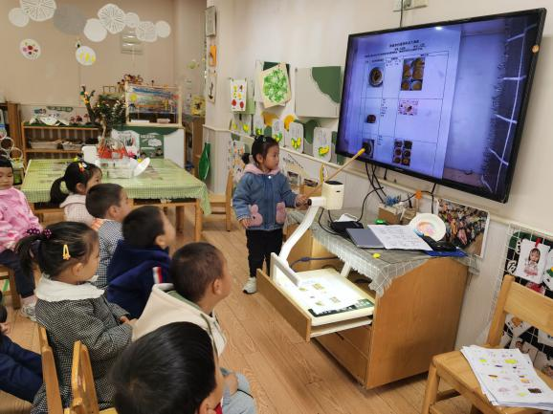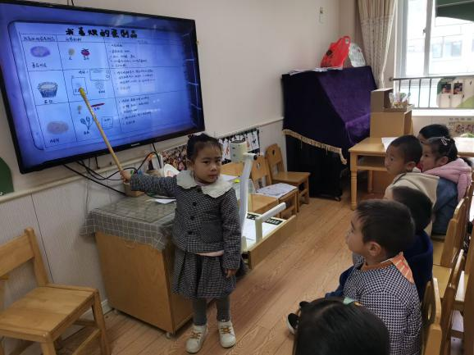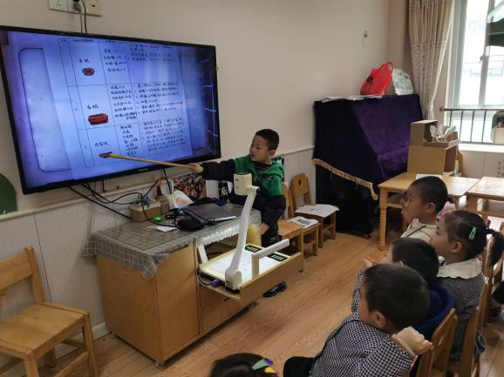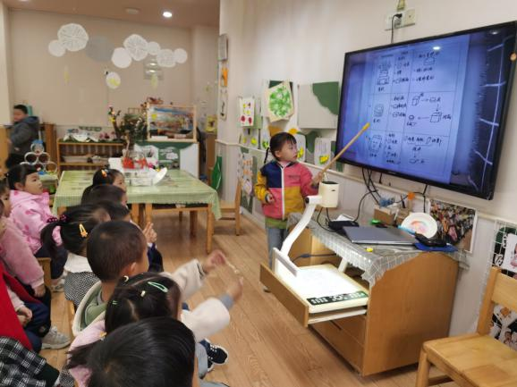

**三、区域游戏**

|  |  |
| --- | --- |
| B92E2F4AF7BD2F6B07278D6994CC259F | DD45CBDCF61B62CC3DE46C6BA526B1D4 |
| 我们一起来玩踢足球游戏吧，你推给我我推给你。 | 雪花片来插一插，可以变成小花哦。 |
| 57C2B051909FB1A8065E42243F56827B | C871E6DCEAA3AAF10177DC3882D05263 |
| 小熊过生日啦，我来给他装扮一下吧 | 按照步骤一步一步来，今天来做个瓢虫吧。 |

**四、户外活动**

今天我们做完操进行了攀爬架游戏，现在孩子们越来越遵守游戏规则，安全意识也相对增强了一些，在老师的提醒下，大多数小朋友都能够及时补充水分很棒哦~

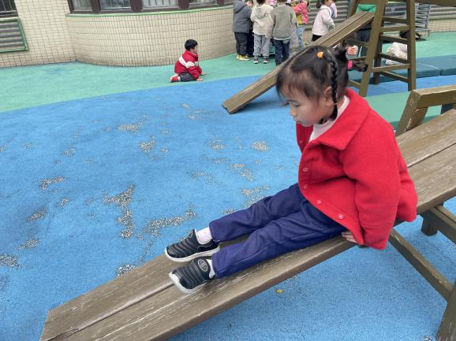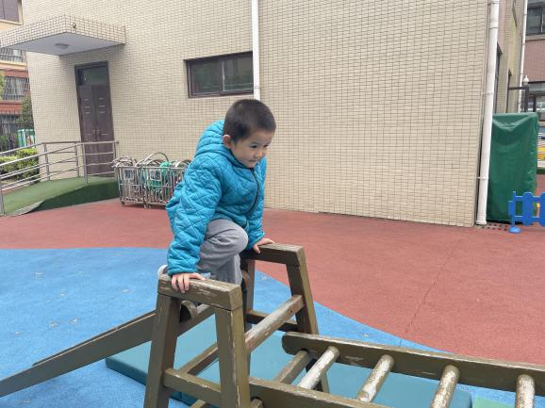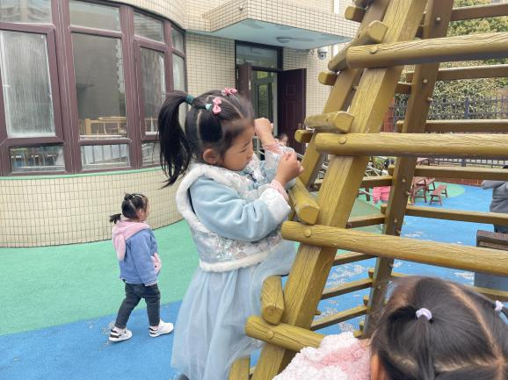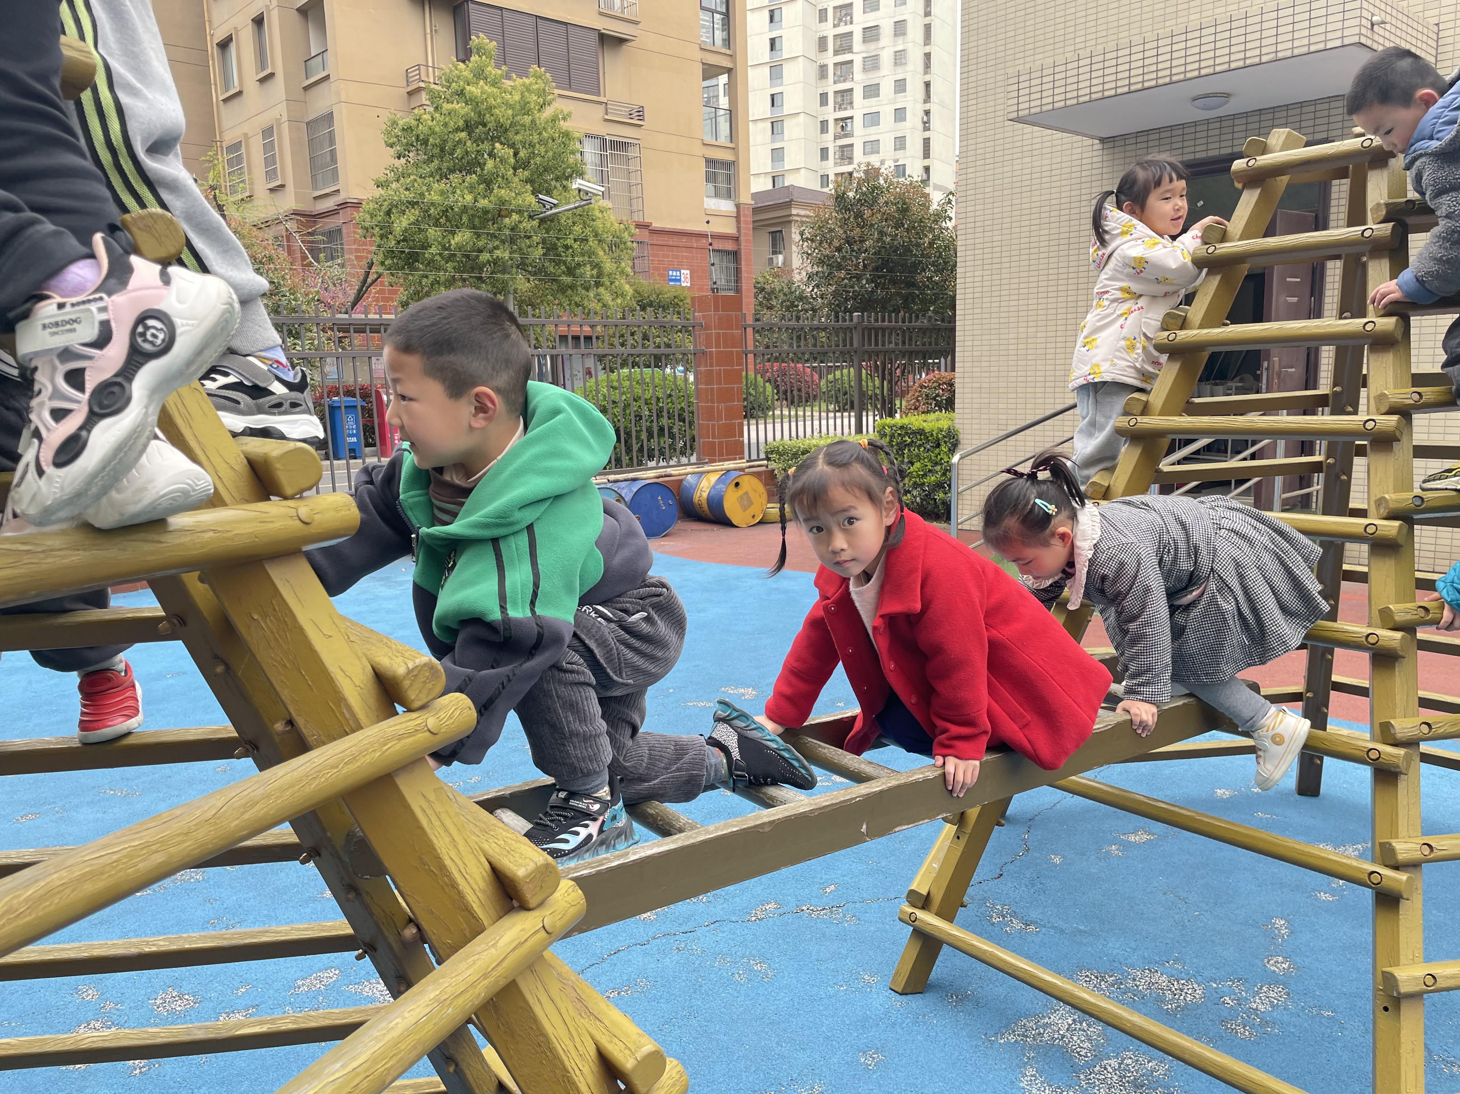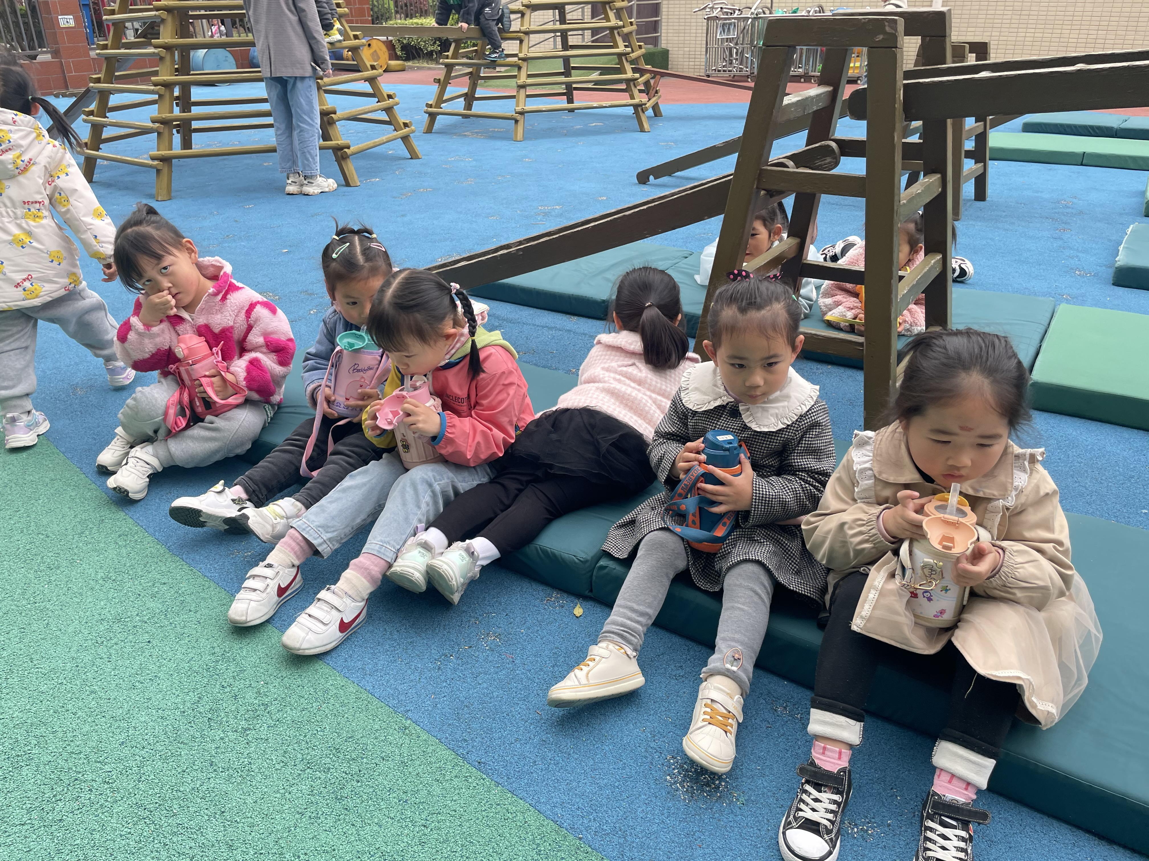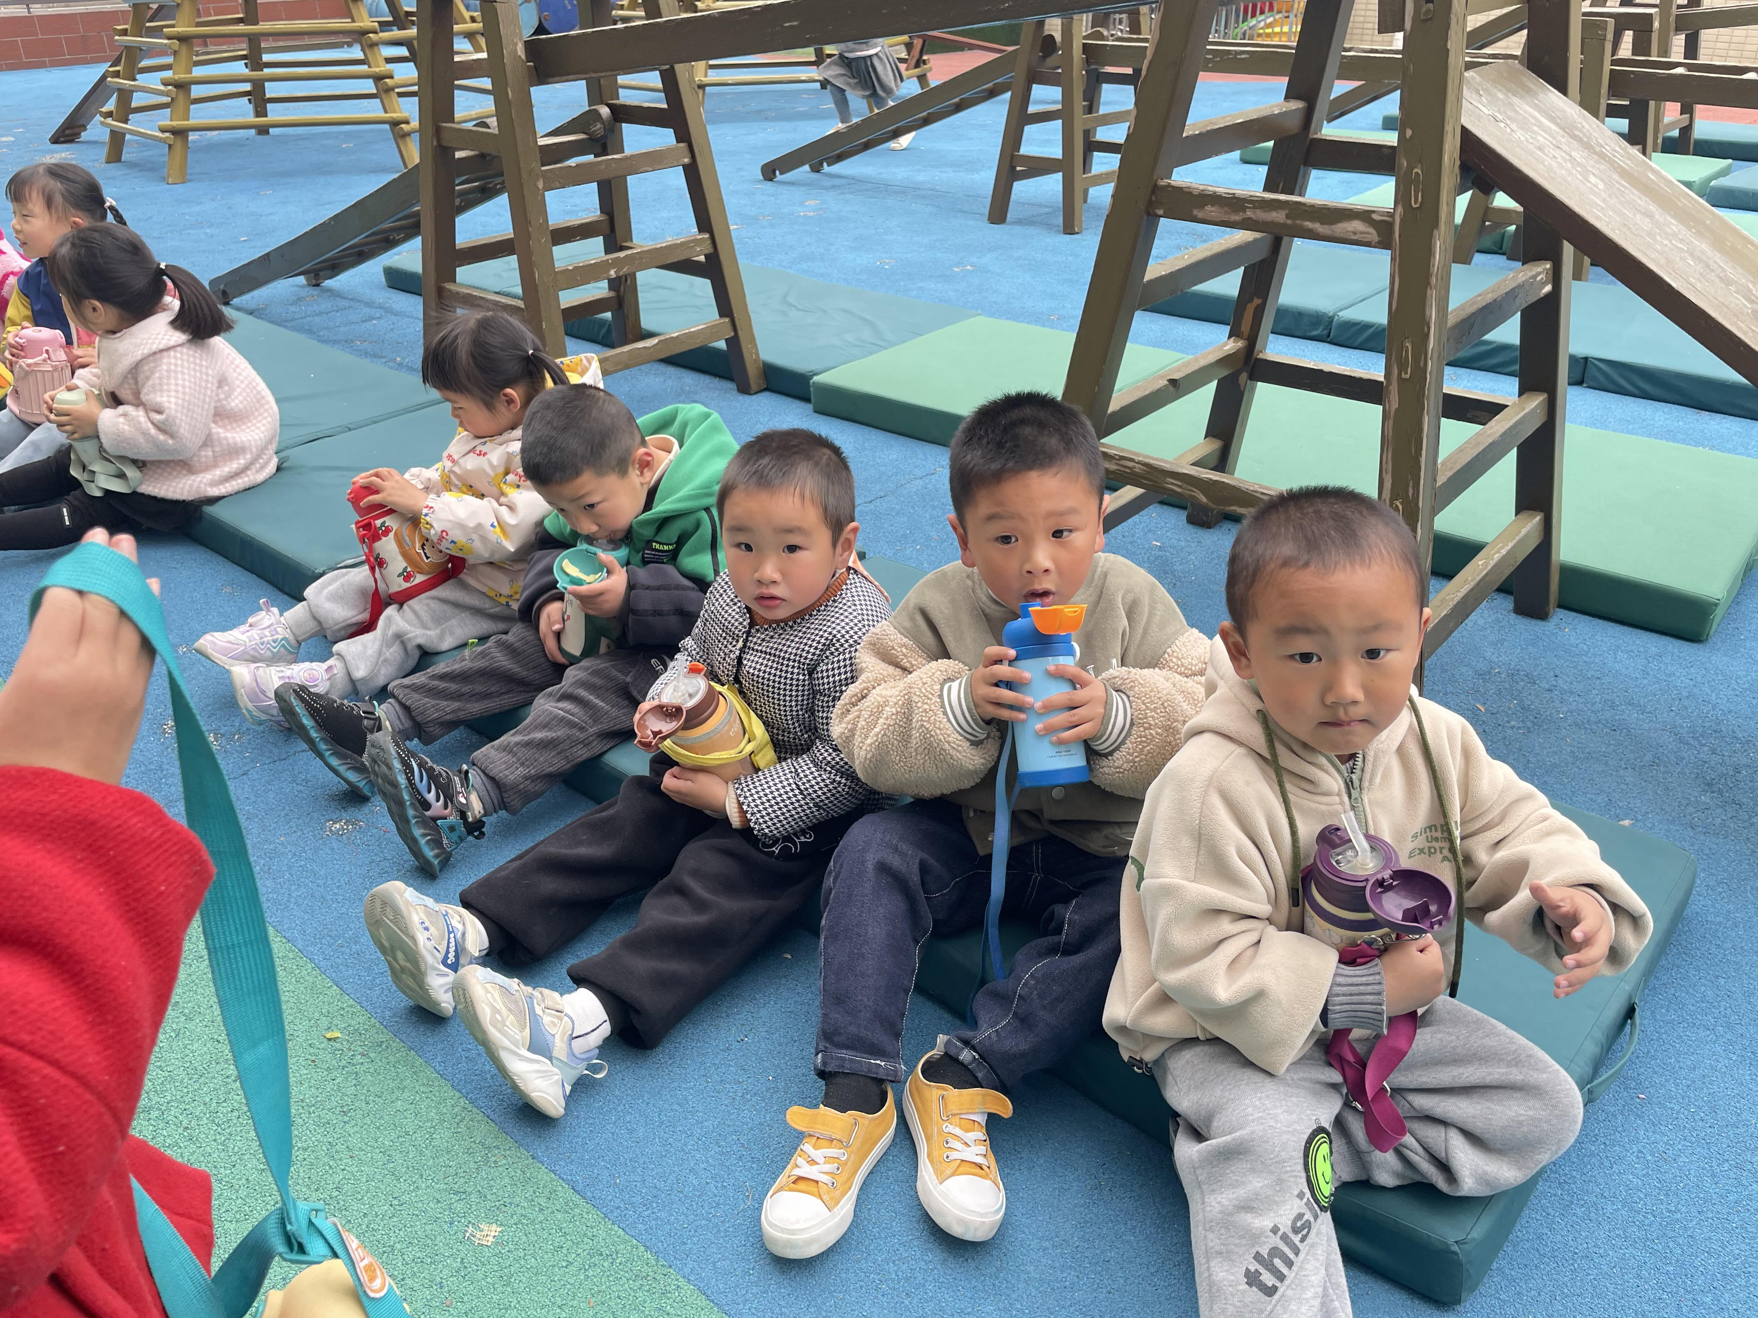

**五、生活活动**

**午餐情况：**今天吃的是薏米饭、鸡蛋虾仁、菠菜炒香菇，喝的是青菜山药汤。

**光盘的有：**郑书韵、张奕涵、李慕妍、阴少帅、李璟睿、周艺天、章昕媛、徐筱晞

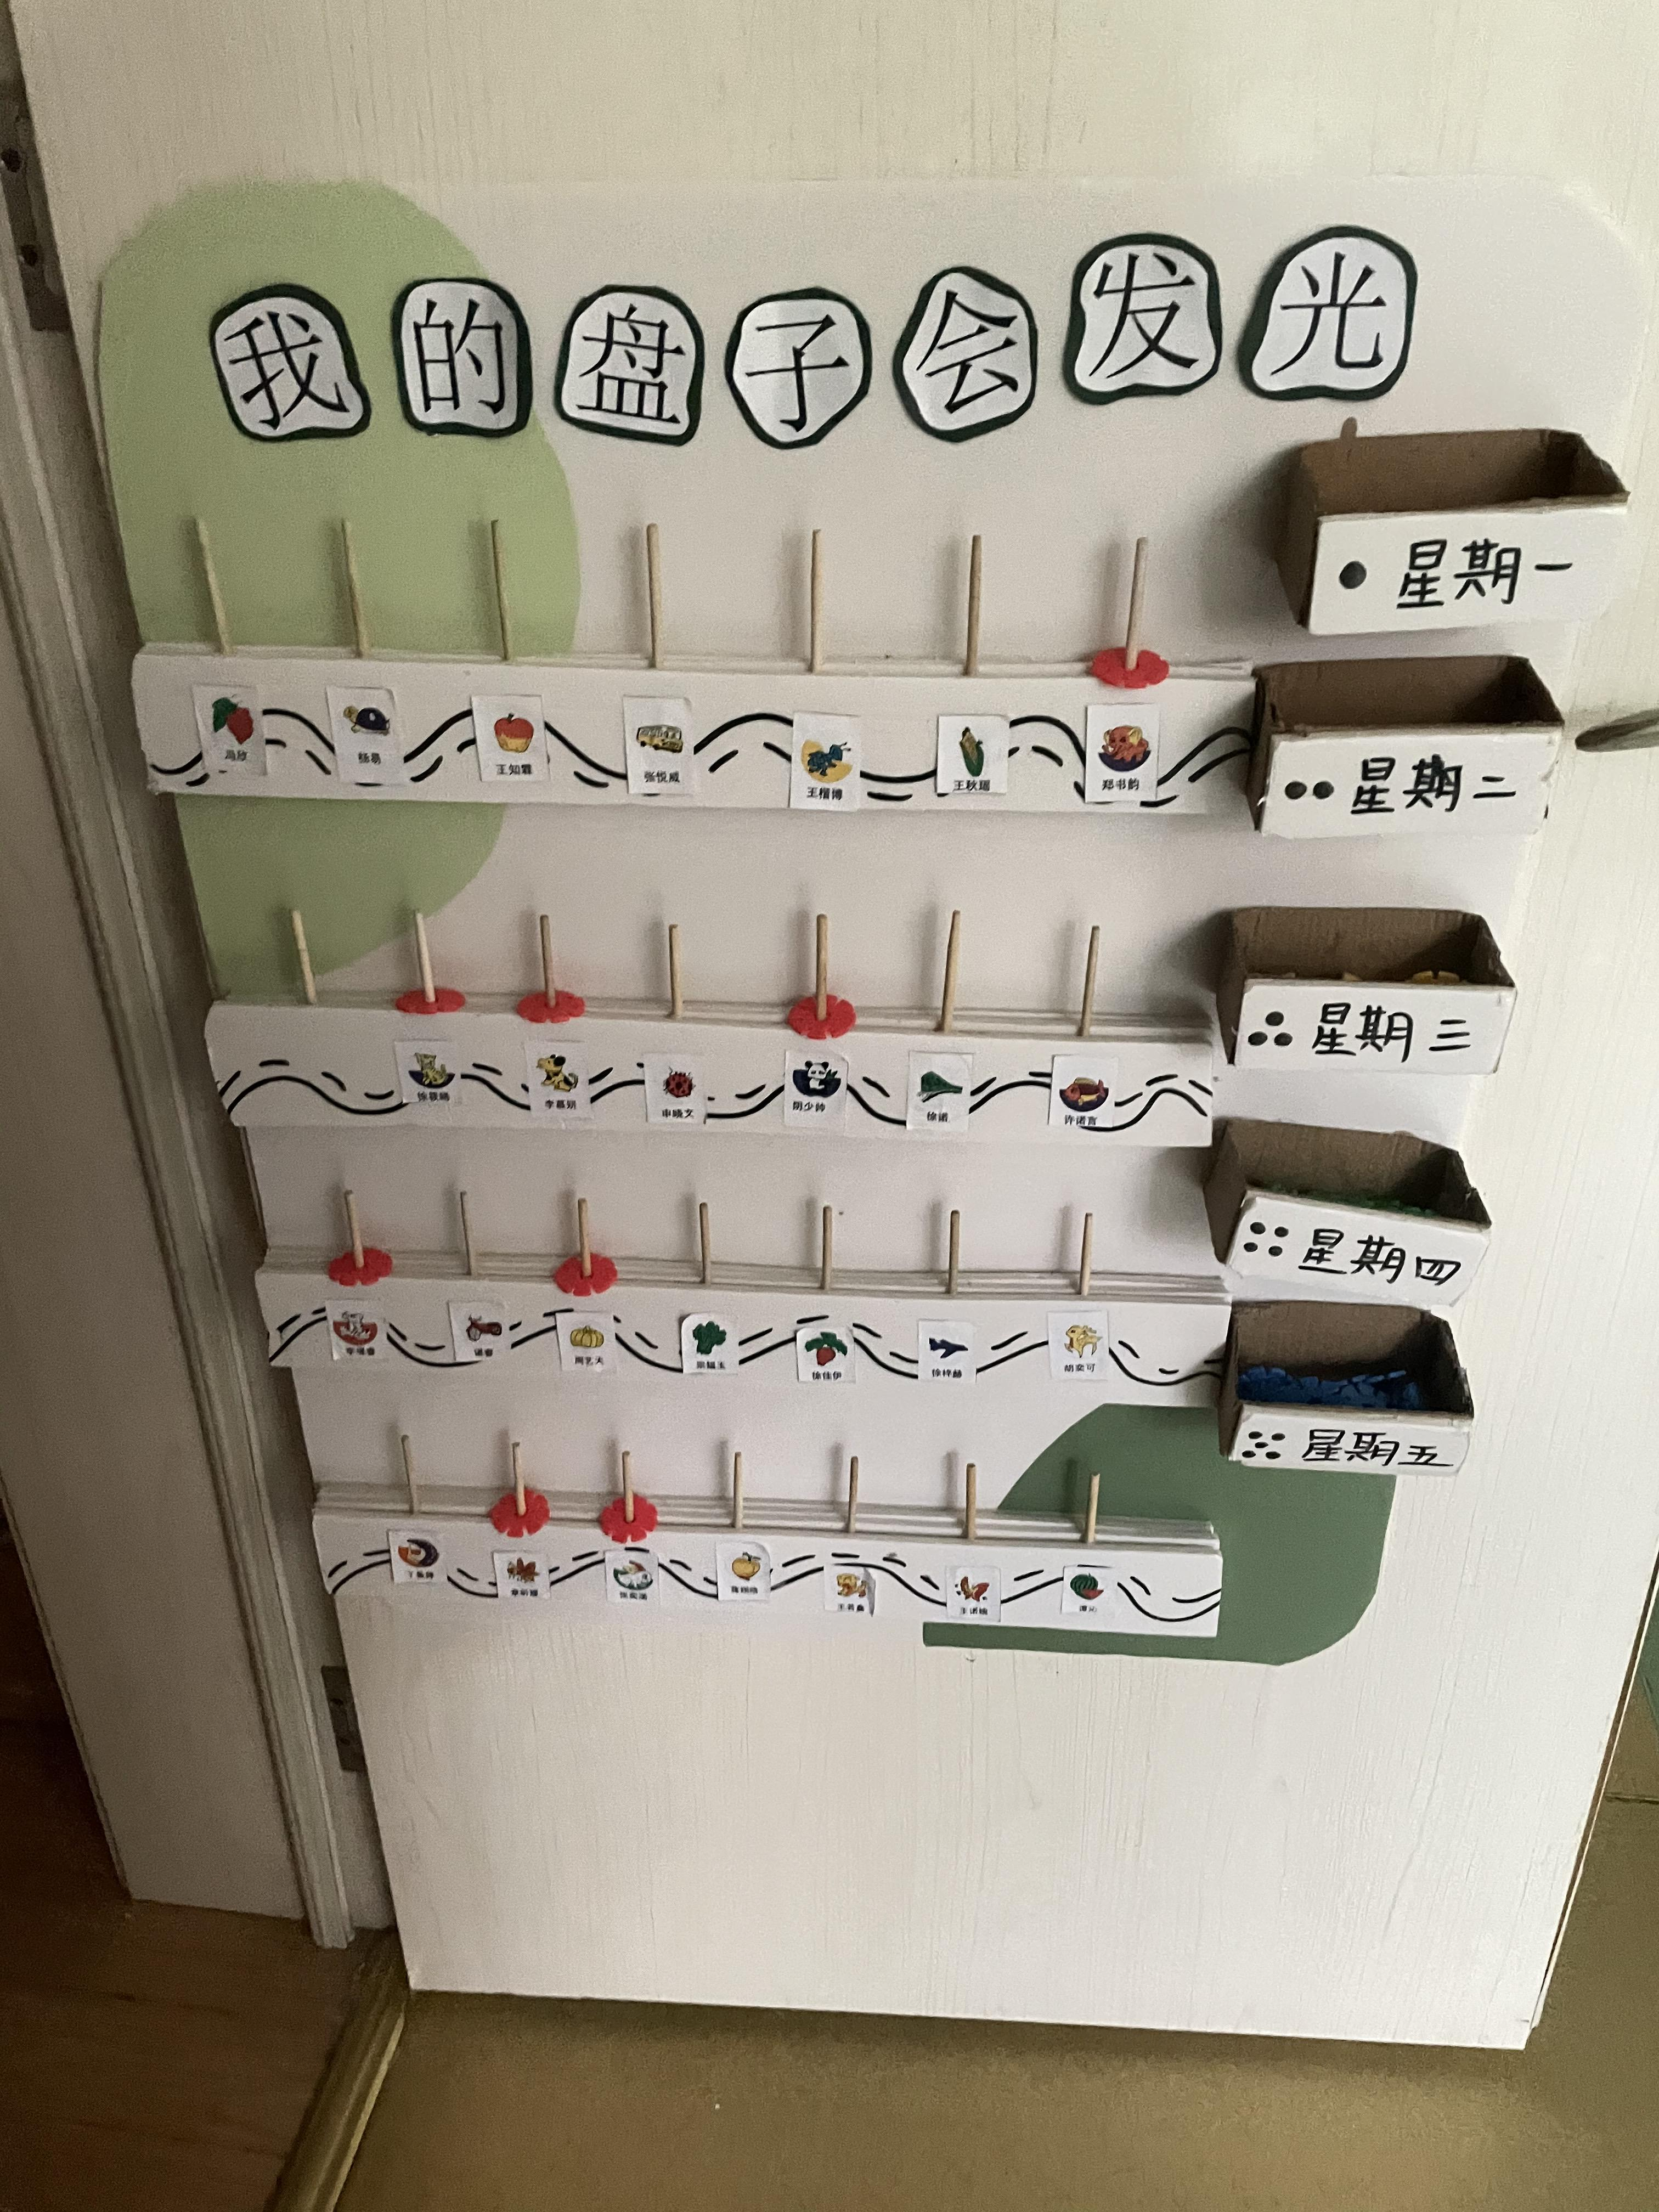

**六、温馨提示**

1.安全平台作业请及时完成哦。

2.调查表没有带来的请一并带来。

3.明天不上延时班，请3:30来园接孩子哦！